Zpráva o ekologické katastrofě v povodí řeky Uličky (Slovensko, CHKO Východné Karpaty)

Josef Mertlik

Hradec Králové, leden 1990

Vyhlášení chráněné krajinné oblasti Východné Karpaty se setkalo s mimořádně příznivou odezvou mezi naší veřejností. Členitost povrchu a následně k tomu po ekologické stránce únosné formy zemědělství, přítomnost státní hranice, druhová pestrost zástupců místní flóry fauny, absence větších průmyslových center a rekreačních oblastí – to vše tvoří věno, které bylo dáno oblasti do budoucích časů. Z negativních jevů je zde nutno jmenovat nejzávažnější – ryze kořistnickou těžbu dřevní hmoty. Zasažena je většina oblasti. I po vyhlášení CHKO pokračuje beze změn. Pouze koně nahrazují těžké mechanismy.
V období entomologických výzkumů z let 1983 a 1988 jsem poznal mnohé z nejhodnotnějších území oblasti. Navštívil jsem také povodí Uličky a Zbojského potoka. Od jejich soutoku u Uliče směrem ke státní hranici se stává z obou toků velká řeka. Široké štěrkové koryto obklopené pásmem pobřežních porostů, protkané sítí meandrů a hluboké tůně – rybí království. Řeka se zdála být předurčenou stát se jednou z našich nejhodnotnějších přírodních rezervací.

Dne 25. května 1989 jsem opět navštívil velkou řeku. Jako v nesmyslném snu jsem dlouho procházel zpustošeným korytem Uličky. Pátrání po tom, co se zde v nedávné době odehrálo netrvalo dlouho. Z Uliče budují novou státní silnici přes horský hřeben Nastaz do Ruské Volové. Pro podloží silnice bylo třeba množství štěrku.

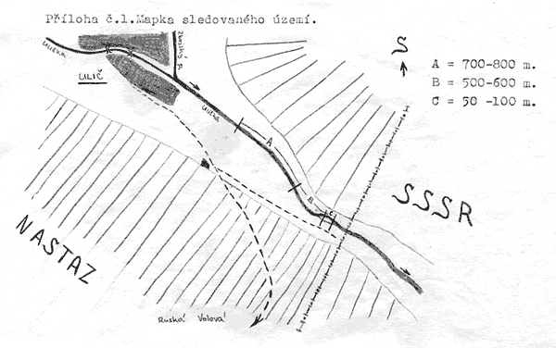

Další děj můžeme sledovat na mapce v příloze č. 1. Na úseku „A“ vybagrovali štěrk ze dna říčního koryta. Zároveň se dnem byly zničeny oba břehy. Levý těžbou a pravý uložením štěrku (zde se vytvořila vrstva vysoká 3-4 metry. To vše se odehrálo na přelomu let 1988/89.
Druhé dějství nastává v jarním období roku 1989. Po vydatných deštích stoupá hladina východoslovenských řek. Přichází povodně. Ani Ulička se nechová jinak. Přes rozrušené koryto (úsek „A“) se valí rozbouřená řeka. Nezpevněné dno a haldy vytěženého štěrku jsou vítanou potravou pro dravý proud. Do pohybu se dává kamenná lavina. Na úseku „B“ dochází k likvidaci všech zbývajících ostrůvků a meandrů. Poslední torzo zachovalého koryta zůstává zázrakem zachováno na úseku „C“. Je to pouze otázka času, kdy se valící kameny při další povodni pustí také do tohoto posledního ostrůvku života.
Výsledky neuvážené lidské činnosti na sebe nenechaly v případě Uličky příliš dlouho čekat. Nejhodnotnější část říčního toku byla zničena. Že nejde pouze o ztrátu estetickou svědčí také výsledky faunistických výzkumů, které jsme uskutečnili těsně před zničením biotopu. Jako specialista čeledi Elateridae (Coleoptera) mohu prokázat hodnotu zničeného území konkrétními fakty.

V příloze č. 2 je orientační přehled mimořádných nálezů. Podle přiložených údajů lze usoudit, že zničený biotop patřil k těm, které řadíme do klenotnice našeho přírodního bohatství.
Neberme případ řeky Uličky jako další v řadě našich přírodních katastrof, ale berme ji jako poslední, kterou naše lhostejnost dovolila.

Dovoluji si připojit Dantovo: „Žár pekelných plamenů ať zachvátí ty, kdo netečni stojí stranou...jen bohu a andělům je dovoleno aby přihlíželi“.

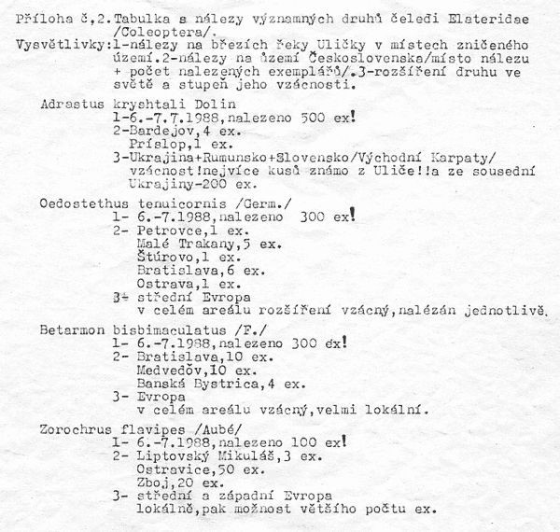

Autor je členem Československé společnosti entomologické

Řeka Ulička třináct let po bagrování jejího toku (Slovensko, Východné Karpaty, Ulič)

Josef Mertlik

Opatovice nad Labem, únor 2005

V roce 1988 jsme ještě nebyli na Slovensku prohlášeni za psance a mohli jsme se v této zemi svobodně pohybovat a zkoumat hmyz. Dva dny jsme sbírali v okolí Uliče, hlavně na území od soutoku Uličky a Zbojského potoka ke státní hranici. Jednou jsme také vyšli dolinou pod Vysokým vrchem až na hřbet Nastaz, odkud nás ale brzy vyhnala silná bouře. V útulném úkrytu místní hospůdky jsme si dobře porozuměli s jedním z místních ochránců přírody. Věnoval mi pěknou novou knihu o CHKO Východné Karpaty. Večery u říčky Uličky byly fantastické. Na břehu brnkal cikán na třístrunnou (!) kytaru a v řece před ním rybí hejna neúnavně svými mistrnými skoky zdolávala četné jezy.

Při naší druhé návštěvě v roce 1989 již bylo koryto řeky brutálně bagrováno. V zimě jsem o tom sepsal krátkou zprávu a poslal jsem ji tomu našemu známému z Uliče (Zpráva o ekologické katastrofě v povodí řeky Uličky). Bohužel, dnes již nevím, jak se jmenoval, protože mi byl později ukraden adresář.

Dne 14. VI. 2002 jsem spolu se svými kolegy odjel na třítýdenní cestu do Turecka. Cestou jsme se krátce zastavili na východním Slovensku, kde jsme navštívili i řeku Uličku u obce Ulič. Zajímalo nás, jak koryto řeky vypadá třináct let po bagrování. Při prvním pohledu břehy řeky nejevily známky stop nějaké devastace. Koryto řeky bylo zřetelně rovnější, bez hlubších tůní, meandrů, písčitých a bahnitých nánosů. Kameny na štěrkových březích byly již opět pevně usazené. Na holém povrchu koryta mezi pásmy pobřežní vegetace byly pozorovatelné stopy od traktorů…zřejmě zde proběhly nějaké revitalizační úpravy. Trochu zachovalejší zůstal jen úsek, nacházející se těsně před státní hranicí (C).

Putování korytem řeky Uličky od Uliče ke státní hranici (14.6.2002).

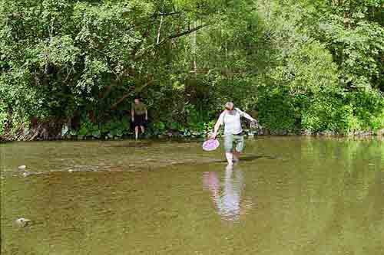
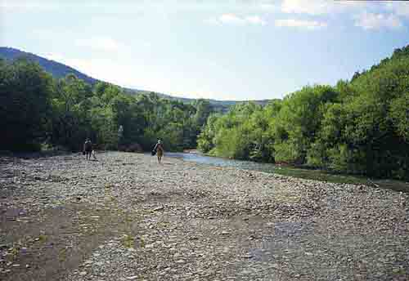

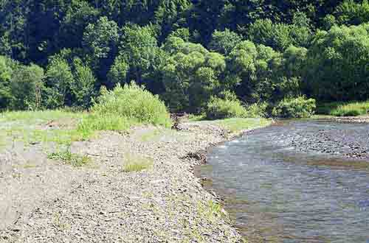

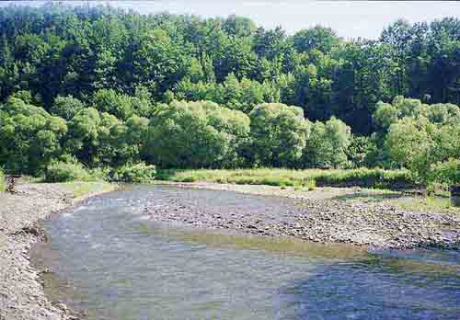
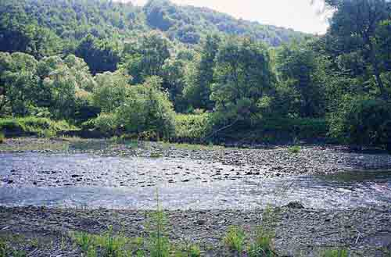

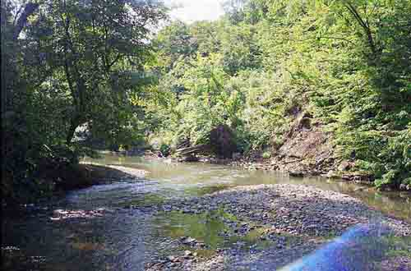

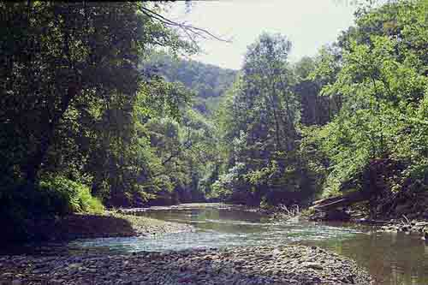

Coleoptera: Elateridae – přehled zjištěných druhů

Bagrování štěrkových koryt řek v určité míře (musíme rozlišovat průmyslové od příležitostného) pomáhá některým druhům hmyzu. Průmyslové bagrování je devastujícím faktorem pro většinu druhů čeledi Elateridae, ale tam, kde se bagruje “s mírou” se kovaříkům docela daří.

V štěrku vedle příjezdových cest jsou příhodné podmínky pro Zorochros flavipes, Z. meridionalis, Z. demustoides, Betarmon ferrugineum, Adrastus kryshtali, A. pallens, A. rachifer, Synaptus filiformis. Vlastní břehy koryta a ostrovy obývá, mimo výše uvedených druhů, několik úzce specializovanějších druhů. Hlinito-štěrkové kosy a ostrůvky u bahnitých tůní osidluje Oedostethus tenuicornis. Písčito-štěrkové břehy osidluje Negastrius pulchellus, Zorochros quadriguttatus, písčito-hlinité Cidnopus aeruginosus a C. platiai, písčité břehy Negastrius sabulicola.

Další druhy obývají v zátopovém území řek různé typy půd nebo trouchnivé dřevo stromů.

Zhotovil soupis nálezů druhů čeledi Elateridae, zjištěných v okolí Uliče. Doposud zde bylo zjištěno 30 druhů. Novější nálezy ze dne 15. VI. 2002, i když jsme se na lokalitě pohybovali pouze jeden den dopoledne, poukazují na určité snížení druhového spektra i početnosti populací oproti sběrům, provedeným v letech 1988 - 1989.

Adrastus kryshtali Dolin, 1988
7000: Slovakia or., Ulič env., pobřežní porosty Uličky, 6.- 7. VII. 1988, 200 ex., večerní oklepy větví vrb a olší, J. Mertlik et M. Samek leg. et coll.; 25. V. 1989, 100 ex., J. Mertlik leg. et coll.; 1. VII. 1995, 1 ex., J. Krátký leg. et coll., J. Mertlik det.; 15. VI. 2002, 10 ex., J. Mertlik leg. et coll.

Adrastus pallens (Fabricius, 1792)
7000: Slovakia or., Ulič env., břeh Uličky, 6.- 7. VII. 1988, 17 ex., oklepy větví vrb a olší, J. Mertlik et M. Samek lgt. et coll.; 15. VI. 2002, 1 ex., J. Mertlik leg. et coll.

Adrastus rachifer (Fourcroy, 1785)
7000: Slovakia or., Ulič, pobřežní porosty řeky Uličky, 6. VII. 1988, 11 ex., oklepy větví vrb a olší, J. Mertlik leg. et coll.; 1. VII. 1995, 1 ex., J. Krátký leg. et coll., J. Mertlik det.

Agriotes obscurus (Linnaeus, 1758)
7000: Slovakia or., Ulič, 25. V. 1989, 1 ex., J. Mertlik leg. et coll.

Agriotes pilosellus (Schönherr, 1817)

7000: Slovakia or., Ulič, VI. 1989, 1 ex. (seznam Pavlíček 2001).

Agriotes sputator (Linnaeus, 1758)
7000: Slovakia or., Ulič, 25. V. 1989, 1 ex., J. Mertlik leg. et coll.; 6. VII. 1988, 3 ex.; 15. VI. 2002, 1 ex.

Agriotes ustulatus (Schaller, 1783)
7000: Slovakia or., Ulič, VII. VII. 1988, 2 ex., J. Mertlik leg. et coll.

Agrypnus murinus (Linnaeus, 1758)
7000: Slovakia or., Ulič, 25. V. 1989, 1 ex., J. Mertlik leg. et coll.; 15. VI. 2002, 1 ex.

Ampedus elegantulus (Schönher, 1817)
7000: Slovakia or., Ulič, V. 1986, 1 ex., J. Pavlíček det. (seznam Pavlíček 2001).

Ampedus pomorum (Herbst in Füssly, 1784)
7000: Slovakia or., Ulič, 8. VI. 2001, 1 ex., A. Trmal leg. et coll., J. Mertlik det. et coll.

Ampedus sanguineus (Linnaeus, 1758)
7000: Slovakia or., Ulič, VI. 1986 (seznam Pavlíček 2001).

Ampedus sanguinolentus (Schrank, 1776)
7000: Slovakia or., Ulič env., řeka Ulička, pobřežní porost, 25. V. 1989, 1 ex., J. Mertlik coll.; 15. VI. 2002, 1 ex.

Athous gottwaldi Lohse, 1978
7000: Slovakia or., Ulič env., Nastaz, dolina pod Vysokým vrchem, 6. VII. 1988, 3 ex., ve smyku travin, J. Mertlik leg. et coll., G. A. Lohse revid.

Athous mollis Reitter, 1889
7000: Slovakia or., Ulič env., Nastaz, dolina pod Vysokým vrchem, 6. VII. 1988, 2 ex., J. Mertlik leg. et coll.

Athous subfuscus (Müller, 1767)
7000: Slovakia or., Ulič, 8. VI. 2001, 1 ex., A. Trmal leg. et coll., J. Mertlik det.

Betarmon bisbimaculatus (Fabricius, 1803)
7000: Slovakia or., Ulič env., břehy řeky Ulička jihovýchodně od vsi, 6.- 7. VII. 1988, více ex., sklep větví olší a vrb, J. Mertlik et M. Samek leg. et coll.

Cidnopus aeruginosus (Olivier, 1790)
7000: Slovakia or., Ulič env., břeh řeky Uličky, 25. V. 1989, 4 ex., sklep pobřežních křovin, J. Mertlik leg., coll. et det.

Cidnopus platiai Mertlik, 1996
7000: Slovakia or., Ulič env., pobřežní porosty řeky Uličky, 25. V. 1989, 2 ex., sklep pobřežních křovin , Josef Mertlik leg. et coll.

Dalopius marginatus (Linnaeus, 1758)
7000: Slovakia or., Ulič env., 6. VII. 1988, 1 ex., J. Mertlik leg. et coll.; 25. V. 1989, 1 ex.

Denticollis borealis (Paykull, 1800)
7000: Slovakia or., Ulič, VI. 1965, 1 ex., Sláma leg., Gottwald coll., A. Olexa det. (Gottwald 196?).

Denticollis linearis (Linnaeus, 1758)
7000: Slovakia or., Ulič env., pobřežní porosty řeky Uličky, 25. V. 1989, 2 ex., J. Mertlik leg. et coll.

Hemicrepidius niger (Linnaeus, 1758)
7000: Slovakia or., Ulič env., pobřežní porosty řeky Uličky, 25. IV. 1989, 5 ex J. Mertlik leg., coll. 15. VI. 2002, 1 ex. (f. scrutator), 1 female.

Negastrius pulchellus (Linnaeus, 1761)
7000: Slovakia or., Ulič env., břehy řeky Uličky, 25. V. 1989, 30 ex., J. Mertlik leg. et coll.

Negastrius sabulicola (Boheman, 1852)
7000: Slovakia or., Ulič env., břeh Uličky, 25. V. 1989, 2 ex., J. Mertlik leg. et coll.

Oedostethus tenuicornis (Germar, 1824)
7000: Slovakia or., Ulič env., řeka Ulička, 7. VII. 1988, 300 ex., smyk malých vrbiček a oklep větví vrbových keřů, J. Mertlik et M. Samek leg. et coll.; 15. VI. 2002, 1 ex., smyk pobřežní vegetace, Václav Dušánek leg. et coll., J. Mertlik det. 2002.

Synaptus filiformis (Fabricius, 1781)
7000: Slovakia or., Ulič, 6.- 7. VII. 1988, 5 ex., J. Mertlik leg. et coll.; 25. V. 1989, 1 ex.; 15. VI. 2002, 1 ex.

Zorochros dermestoides (Herbst, 1806)
7000: Slovakia or., Ulič, břehy řeky Uličky, 6.-7. VII. 1988, více ex. (11 ex., f. laevithorax), J. Mertlik leg. et coll.; 25. V. 1989, 7 ex. (6 ex. f. laevithorax); 19. VI. 1997, 8 ex., L. Klíma leg., J. Mertlik det. et coll.; 15. VI. 2002, 4 ex., J. Mertlik leg. et coll.

Zorochros flavipes (Aubé, 1850)
7000: Slovakia or., Ulič, břehy Uličky, 6. VII. 1988, 30 ex., J. Mertlik et M. Samek leg. et coll.; 25. V. 1989, více ex., J. Mertlik et J. Jelínek leg. et coll.

Zorochros meridionalis (Laporte de Castelnau, 1840)
7000: Slovakia or., Ulič env., břehy Uličky 6. VII. 1988, 1 ex., J. Mertlik leg. et coll.; 25. V. 1989, více ex., J. Mertlik et J. Jelínek leg. et coll.; 19. VI. 1997, 16 ex., L. Klíma leg. et coll.; 15. VI. 2002, 22 ex., J. Mertlik leg. et coll.

Zorochos quadriguttatus (Laporte de Castelnau, 1840)
7000: Slovakia or., Ulič env., břehy Uličky, 19. VI. 1997, 3 ex., L. Klíma leg. et coll., J. Mertlik det.; 15. VI. 2002, 1 ex., J. Mertlik leg. et coll.

Podle dostupných dokumentů sestavil Josef Mertlik
V Opatovicích nad Labem, dne 31. prosince 2008

